**关于印发内蒙古自治区劳动用工**

**备案管理办法的通知**

**内人社发〔2014〕95号**

各盟市人力资源和社会保障局、民政局、工商行政管理局、质量技术监

督局、地方税务局，中央、自治区驻呼用工单位：

根据《中华人民共和国劳动法》、《中华人民共和国劳动合同法》、 《中华人民共和国社会保险法》和自治区党委《贯彻落实〈中共中央关 于全面深化改革若干意见重大问题的决定〉的意见》(内党发〔2014〕1 号)、自治区党委办公厅、政府办公厅《关于建立自治区发展和谐劳动 关系工作联席会议制度的通知》(厅发〔2010〕57号)及自治区政府办 公厅《关于进 一 步促进劳动关系和谐稳定实施意见的通知》(内政办发 (2010〕95号)要求，现将《内蒙古自治区劳动用工备案管理办法》印

发给你们，请结合实际，认真贯彻执行。

内蒙古自治区人力资源和社会保障厅 内 蒙 古 自 治 区 民 政 厅 内 蒙 古 自 治 区 工 商 行 政 管 理 局 内 蒙 古 自 治 区 质 量 技 术 监 督 局

内 蒙 古 自 治 区 地 方 税 务 局

2014年8月6日

**内蒙古自治区劳动用工备案管理办法**

**第一条** 为加强劳动合同管理，规范用人单位用工行为，建立劳动 用工基本信息，维护用人单位和劳动者的合法权益，促进劳动关系和谐 稳定，依据《中华人民共和国劳动法》、《中华人民共和国劳动合同法》

和《中华人民共和国社会保险法》等法律法规，制定本办法。

**第二条** 内蒙古自治区区域内各类企业、个体经济组织、民办非企 业单位等组织(以下简称用人单位)与劳动者建立劳动关系应当按照本

办法的规定，办理劳动用工备案。

机关、事业单位、社会团体、基金会与劳动者建立劳动关系的，也

应当按照本办法规定办理劳动用工备案。

**第三条** 劳动用工备案是指用人单位按本办法向人力资源和社会保 障行政部门报告劳动用工情况，人力资源和社会保障行政部门依法规范 用工管理，以实现和谐稳定的劳动关系。用人单位与劳动者订立、变更、 续订、解除和终止劳动合同及劳动报酬、社会保险缴费等信息应当按照

本办法进行备案。

**第四条** 旗县及以上人力资源和社会保障行政部门是用工备案管理 的主管部门。人力资源和社会保障行政部门根据工作需要可以委托所属

的经办机构或社区劳动保障平台办理用工备案。

**第五条** 劳动用工备案的主要内容包括：

(一)用人单位的基本信息；

(二)用人单位的用工状况；

(三)劳动合同管理情况；

(四)参加社会保险情况；

(五)劳动者的个人基本信息；

(六)用人单位与劳动者签订劳动合同情况；

·344 ·

(七)劳动者工资支付情况；

(八)用人单位薪酬信息；

(九)企业集体合同签订和工资集体协商审查备案情况；

(十)其他相关信息。

**第六条** 劳动用工备案实行分级管理的原则。自治区人力资源和社 会保障厅负责监督管理全区劳动用工备案工作，盟市、旗县人力资源和 社会保障行政部门分别负责监督组织实施所辖区域内用工备案工作。跨

区域用工的也可委托用工所在地人力资源和社会保障行政部门备案。

劳务派遣单位派出的员工需在劳务派遣公司和用工单位同时备案。

**第七条** 自治区人力资源社会保障、民政、工商行政管理、质量技 术监督和地税部门加强信用信息平台的联动机制。工商、民政部门应当 将注册登记单位的基本信息提供给人力资源和社会保障行政部门。对注 销、变更的单位及时告知人力资源和社会保障行政部门，人力资源社会

保障部门依据工商和民政注册登记信息确认注册登记单位劳动关系状况。

自治区质量技术监督局组织机构代码管理中心及各盟市、旗县组织 机构代码办证窗口要及时发放组织机构代码证及组织机构代码电子副本， 作为登录劳动用工备案系统的帐号，如有变更及时告知同级人力资源和

社会保障行政部门。

各级地税部门在征缴用人单位社会保险费时，应以劳动用工备案为 基本信息。人力资源和社会保障行政部门主动向同级地税部门提供备案

信息。

**第八条** 依托劳动用工备案数据平台，建立职工电子档案，通过信 息查询系统，使职工本人使用社会保障卡随时查询本人用工状态、薪酬 信息、社会保险缴费和待遇水平等信息。同时职工经过查询系统核实信

息的准确性和完整性，并监督用人单位履行用工备案的职责。

**第九条** 用工备案分为初次备案、变更备案和注销备案。

(一)初次备案：已设立的用人单位于本办法公布之日起尽快办理

初次备案。新设立的用人单位，应当自领取营业执照或批准成立之日起

30 日内，进行初次备案。

(二)变更备案：用人单位新招用劳动者并与劳动者签订劳动合同 的，应自签订劳动合同之日起30日内，进行备案；用人单位与劳动者变 更、续订、解除或终止劳动合同的，应当自劳动合同变更、续订、解除 或终止之日起30 日内，进行备案；用人单位合并、分立或用人单位名 称、法定代表人、经济类型、组织机构代码发生变更的，从变更之日起

30日内进行备案。

(三)注销备案：用人单位关闭、破产、撤销、吊销营业执照等，

应在注销后30日内办理劳动用工备案注销手续。

**第十条** 用人单位办理用工备案的操作程序：

(一)具备上互联网条件的用人单位通过互联网登录劳动用工备案 系统自助备案。具体流程按照《内蒙古自治区劳动用工备案管理操作程

序》进行。

(二)不具备网上备案条件的用人单位携带备案相关材料，到当地

人力资源和社会保障行政部门或社区劳动保障平台录入备案。

**第十一条** 各级人力资源和社会保障行政部门把劳动用工备案作为 办理其它劳动保障业务的前置程序，通过劳动用工备案确认用人单位和 劳动者之间的劳动关系，再进行劳动保障监察、社会保险费征缴、退休

审批等人力资源社会保障业务的办理，实现信息数据统一管理。

**第十二条** 各级人力资源和社会保障部门劳动关系科具体负责组织 实施，劳动保障监察机构要将劳动用工备案列入执法检查内容，与劳动 监察审核同步进行，以劳动用工备案为基础，实现劳动监察“网络化、 网格化”;就业登记、社会保险征缴和支付、劳动信息服务等业务要加强 协调联动，共同做好劳动用工备案工作，实现信息资源共享，避免重复

登记。

**第十三条** 各级人力资源和社会保障行政部门应当指导用人单位做 好劳动用工备案工作，并充分利用服务大厅或服务窗口为用工单位提供

便捷优质服务，对用人单位在用工备案时存在的问题，应当及时通知用

· 346 ·

人单位改正。

**第十四条** 旗县及以上人力资源和社会保障行政部门对用人单位用 工备案情况进行监督检查时，可查阅与劳动用工相关的材料，用人单位

和相关人员应当予以配合。

**第十五条** 用人单位应当提供完整和真实的用工备案信息，未按照 本办法规定进行用工备案或提供虚假备案信息的，由人力资源社会保障

行政部门责令限期改正，对拒不改正的，不得认定和谐劳动关系单位。

劳动用工备案是评价和谐劳动关系单位的必备条件之一 ，用人单位

未进行劳动用工备案无资格参加和谐劳动关系单位的认定范围。

**第十六条** 劳动用工备案信息实行安全管理。

人力资源和社会保障行政部门要严格保密劳动用工备案数据。相关 工作人员要做好用人单位和劳动用工备案信息的保密工作，凡有泄露用

人单位和劳动者个人用工备案信息的，按国家信息保密管理规定处理。

**第十七条** 本办法由内蒙古自治区人力资源和社会保障厅负责解释。

**第十八条** 本办法自2014年9月1 日起施行。自治区人力资源和社 会保障厅、民政厅、工商行政管理局、质量技术监督局、地方税务局 《关于印发〈内蒙古自治区用工备案管理办法(试行)〉的通知》(内人

社发〔2012〕108 号)同时废止。

附件：内蒙古自治区劳动用工备案操作程序

**内蒙古自治区劳动用工备案管理操作程序**

**一、备案方式**

一是各类用人单位具备网上备案条件的，统一登录内蒙古自治区人

力资源和社会保障网,点击“劳动用工备

案”即可进入劳动用工备案系统进行网上备案。

二是用人单位不具备网上备案条件的，携带相关信息材料，到人力

资源和社会保障部门或社区劳动保障平台申请办理。

**二、** **用人单位网上自助办理**

用人单位在当地工商或民政部门注册登记后，向同级质量技术监督 部门申请办理组织机构代码电子副本，通过组织机构代码电子副本登录

网上用工备案系统进行数字认证，自助办理劳动用工备案业务。

(一)组织机构代码电子副本的办理(组织机构数字证书)

用人单位携带在我国境内依法注册登记的企业、事业单位、机关、 社会团体及其他组织机构的批准成立执照、文件及相关材料，到质量技 术监督部门办理《组织机构代码证》及组织机构代码电子副本。如用人 单位基本信息发生变化时，需到质量技术监督部门对组织机构代码证申 请变更。若用人单位无组织机构代码电子副本需及时到质量技术监督部

门申请补办。

(二)操作说明

1、 用人单位通过互联网使用组织机构代码电子副本登录，如果登录 不成功，先与质监部门联系，确保组织机构代码电子副本合法有效，驱

动程序正确安装。

2、 用人单位通过组织机构代码电子副本初次备案时，基本信息在系 统中自动生成。经办人员办理劳动用工备案时，只须逐项填写其它备案

相关信息项即可。

·348 ·

3、 用人单位劳动用工备案信息发生变化时，经办人员可随时通过互

联网办理。

4、 用人单位发现其基本信息有误时，及时向有管辖权的质监部门和

人力资源社会保障部门反映。

用人单位自助办理劳动用工备案流程图：

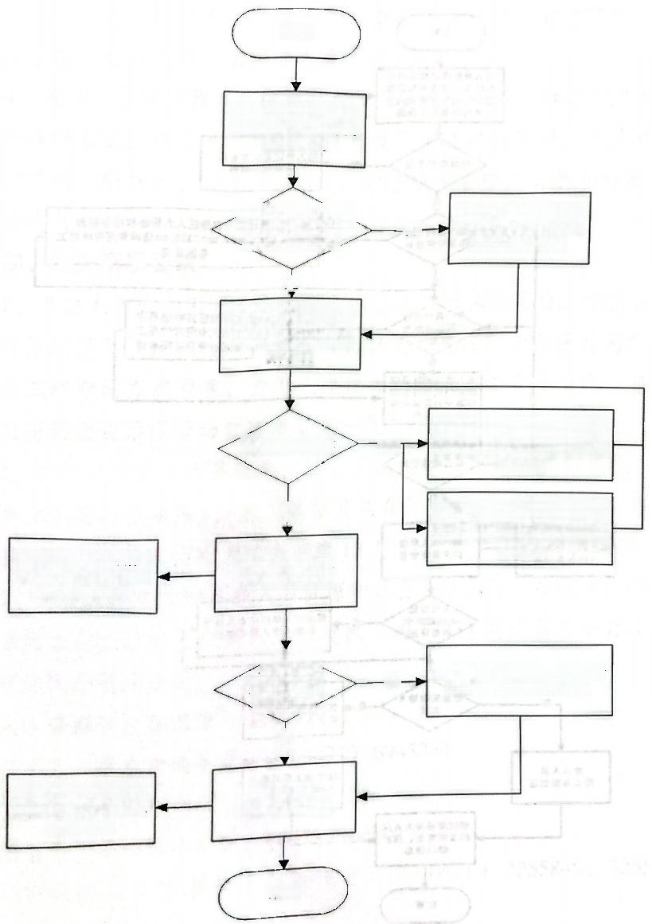开始

用人单位在工商行

政部门或民政部门

注册登记

前往质量技术监督 否- 部门领取组织机构

是否有组织机构 代码电子副本

代码电子副本

**根据需要录入用人**

**单位的变更备案和**

**注销备案信息**

是

用人单位使用组织 机构代码电子副本 登录互联网用工备 案系统

是否成功登录

是

录入用人单位

初次备案信息

与质量技术监督部门技术

人员联系，确保组织机构

否 代码电子副本合法有效安

装正确

与人力资源和社会保障部

门技术人员联系，确保单

位基本信息及帐号信息合

法有效

**根据需要录入人员**

**的合同变更、终止**

**解除信息**

人员信息

在基础库中

是否存在

是

录入人另

用工备案信息

一

否

要求用人单位凭本人身份

证录入个人基本信息

结束

**三、** **用人单位向人力资源和社会保障部门或社区申请办理**

用人单位不具备网上备案条件的，携带用工备案的相关材料，到当

地人力资源和社会保障部门或社区劳动保障平台申请办理劳动用工备案。

用人单位到各级人力资源和社会保障部门及社区劳动保障平台申请

办理用工备案流程图如下：

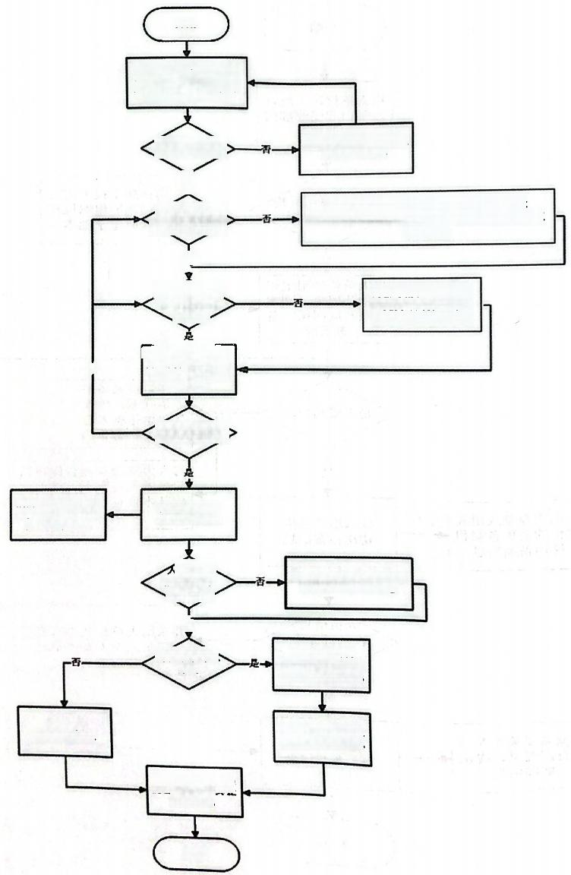

开 始

|  |  |
| --- | --- |
| 用人单位执带相关材料 前往人力资潭和社会保 障部门及社区劳动保障 平台办理用工备案  样是西全    企办部门是香  备 专 网 条 件    他 县 有 业 务  专网授权帐号  及密码  人力资源和社会保 障部门及社区劳动 保障平台登录业务 专网系统 | 用人单位重新准备用工  备案所需材料  登陆“内泉古自治区人力资源和社会保障 网 ”<http://wm.mal2333.cn> 仿问专网劳动用工  备案系统  向自治区劳动信息中  心提交专网劳动用工  备案账号及密码申请 |

是否成功照示

|  |  |
| --- | --- |
| 根据需要录入用人 单位的变更备案和 注销备案信息 | 录入用人单位 初次备案信息 |

|  |  |
| --- | --- |
| 员信息  在基础库中      处否采取导人  方 式 | 要求用人单位凭本人身份 证录入个人基本信息  下载导入模板  在导入模板中本单  位下人员备案信息 |

使用导入桃板导入

人的用工备累信息

根据简要录入人员

的合同变更、终止

解除信息

结束

最入人员

用工备案信息



·350 ·

办理说明：

1、 用人单位可以通过人力资源和社会保障部门或社区劳动保障平台 提供的人员备案电子表格模板录入本单位人员备案信息，然后提交给经

办人员导入系统以提高办理用工备案工作的效率。

2、 用人单位受条件限制不能将本单位人员备案信息录入电子表格 的，可以向人力资源和社会保障部门或社区劳动保障平台申领样表，填

写完毕后提交经办人员，由经办人员代为录入。

3、 各级人力资源和社会保障部门及社区劳动保障平台对本经办机构 录入的数据负责。在录入单位备案信息及人员备案信息时，系统自动保 存经办机构、经办人、经办时间信息，供各级主管部门对录入的真实性、

准确性进行监督。

**四、** **有关事项要求**

1、 各级人力资源和社会保障部门及社区劳动保障平台，根据自身网 络情况可选择互联网通过“内蒙古自治区人力资源和社会保障网”登录 或金保工程专网方式登录，为用人单位办理劳动用工备案业务，登录用

户名及密码由自治区劳动信息中心统一负责分配。

2、 在劳动用工备案系统中，设有“用人单位年度薪酬信息栏”(机 关、事业单位不必填报),用人单位只须在每年3月31 日前进行薪酬信

息填报，填报的时点指标为按上年度12月31 日的本单位薪酬数据。

3、 各类用人单位和各级人力资源和社会保障部门及社区劳动保障平 台在系统运行过程中，遇到问题通过统一的12333电话服务平台在线咨

询或视情况分别反馈至：

人力资源和社会保障厅劳动关系处

联系人：唐永清联系电话：(0471)6945364

自治区劳动信息中心

联系人：梁伟联系电话：(0471)6606181

组织机构电子副本技术服务电话： (0471)3255848、3255891、

3255806

351 ·

**组织机构电子副本服务网址：** **http://www.nmgsca.com**

**附表：**

**1、** **各盟市和旗县区劳动用工备案软件使用授权及密码申请表**

**2、** **社区劳动保障平台劳动用工备案软件使用授权及密码申请表**

·353 ·

**各盟市和旗县区劳动用工备案软件使用授权及密码申请表**

旗县人社局盖章：

盟市人社局盖章

填表时间： 年 月

日

|  |  |  |  |  |  |  |  |  |
| --- | --- | --- | --- | --- | --- | --- | --- | --- |
| 地区 | 行政区划  代码 | 盟市(旗县) | 详细地址及邮编 | 分管领导 姓 名 | 劳动关系科室  负责人  (帐户负责人) | 办公电话 移动电话 | 传真电话 | E-mail |
|  |  |  |  |  |  |  |  |  |
|  |  |  |  |  |  |  |  |  |
|  |  |  |  |  |  |  |  |  |
|  |  |  |  |  |  |  |  |  |
|  |  |  |  |  |  |  |  |  |
|  |  |  |  |  |  |  |  |  |
|  |  |  |  |  |  |  |  |  |
|  |  |  |  |  |  |  |  |  |
|  |  |  |  |  |  |  |  |  |
|  |  |  |  |  |  |  |  |  |
|  |  |  |  |  |  |  |  |  |
|  |  |  |  |  |  |  |  |  |

盟市人社局长签字： 旗县市(区)人社局长签字： 填表人：

填报说明：1、本表第一次于2012年9月底填报完成；

2、本表由盟市统一报送人社厅劳动关系处；

3、人员如有变化请及时报送。

·354 ·

**社区劳动保障平台劳动用工备案软件使用授权及密码申请表**

旗县人社局盖章：

填表时间： 年 月 日

盟市人社局盖章

|  |  |  |  |  |  |  |  |  |
| --- | --- | --- | --- | --- | --- | --- | --- | --- |
| 地区 | 行政区划代码 | 劳动保障事务所(站 | 详细地址及邮编 | 负责人姓名 | 劳动关系协调员 或录人员 | 办公电话  移动电话 | 传真电话 | E-mail |
|  |  |  |  |  |  |  |  |  |
|  |  |  |  |  |  |  |  |  |
|  |  |  |  |  |  |  |  |  |
|  |  |  |  |  |  |  |  |  |
|  |  |  |  |  |  |  |  |  |
|  |  |  |  |  |  |  |  |  |
|  |  |  |  |  |  |  |  |  |
|  |  |  |  |  |  |  |  |  |
|  |  |  |  |  |  |  |  |  |
|  |  |  |  |  |  |  |  |  |
|  |  |  |  |  |  |  |  |  |
|  |  |  |  |  |  |  |  |  |

盟市人社局长签字： 旗县市(区)人社局长签字： 填表人：

填报说明：1、本表第一次于2012年9月底填报完成；

2、本表由盟市统一报送人社厅劳动关系处；

3、人员如有变化请及时报送。